**Контрольная работа в рамках летней сессии по русскому языку в 10 классе**

**Кодификатор проверяемых элементов**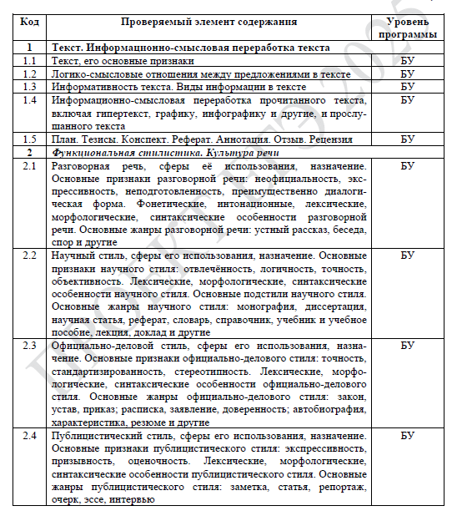

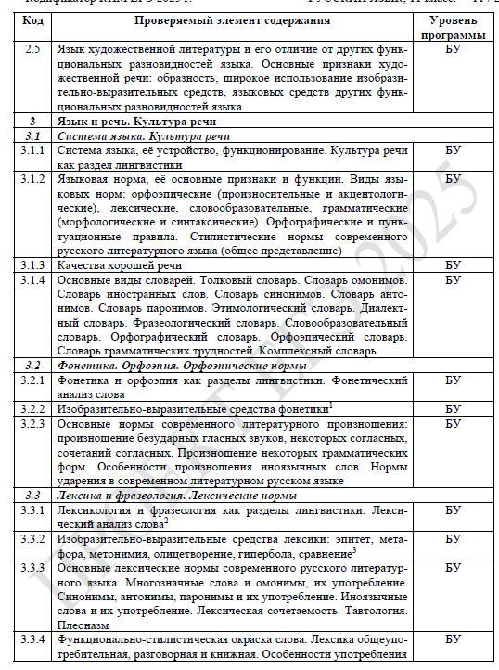

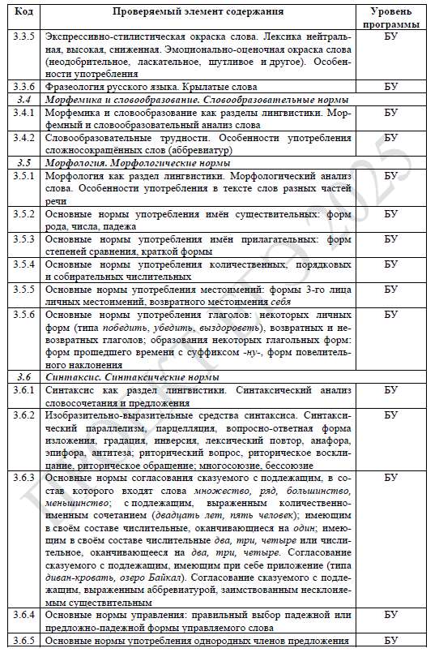

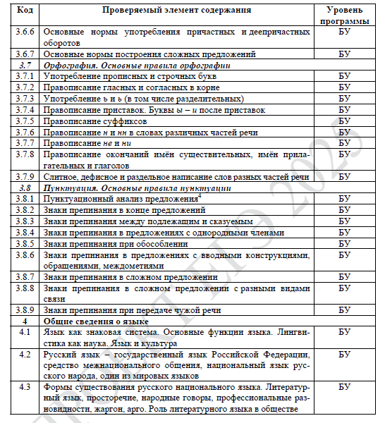

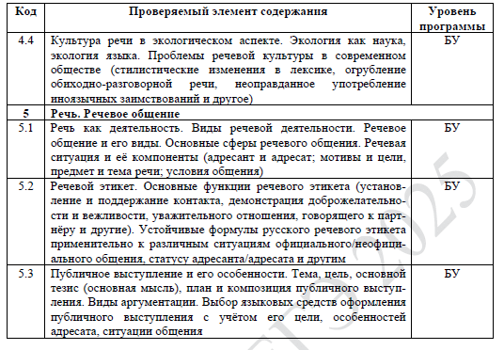

**Вариант 1**

**Часть 1. Задание 1**

Экология  — это наука о взаимодействии **живых** организмов и их сообществ между собой и со **средой**, в которой они обитают. Эти взаимоотношения изучают самые разные науки: биология и химия, астрономия и космология, математика и философия. <…> они вносят свой вклад в экологию, которая сегодня разделилась на ряд самостоятельных дисциплин: общую экологию, агроэкологию, гидроэкологию, экологию человека и т. д.

Активно формируется в наши дни экология культуры, или духовная экология. Конечно, между экологией природы и экологией культуры не может быть непроходимой пропасти, вместе с тем между ними есть большое различие. Утраты в природе до известных пределов восстановимы. Иное дело  — ценности культурные и нравственные. Они или восстанавливаются с большим трудом, или вовсе исчезают, как, скажем, разрушенные памятники, сгоревшие книги, рукописи…

Если культура  — это совокупность достижений общества в области науки, просвещения, искусства, то закрепляются эти достижения, как правило, в языке, в Слове. Возникнув на определённом историческом этапе, литературный язык сам по себе служит свидетельством уровня духовного развития народа, общества. Как всякое живое на Земле не может **мириться** со своей смертью, так и живая нация не может смириться с деградацией своего языка. Ведь язык  — это и **основа** национальной памяти, и **ключ** к пониманию духовного мира, своего и чужого.

*(По Л. И. Скворцову)*

Самостоятельно подберите определительное местоимение, которое должно стоять на месте пропуска в третьем предложении текста. Запишите это местоимение.

**Задание 2**

В тексте выделено пять слов. Укажите варианты ответов, в которых лексическое значение выделенного слова соответствует его значению в данном тексте. Запишите номера ответов.

1)  ЖИВОЙ. Лёгкий, занимательный, выразительный. *Живое изложение*.

2)  СРЕДА. Окружающие социально-бытовые условия, обстановка. *Из рабочей среды*.

3)  МИРИТЬСЯ. Терпимо относиться к чему-нибудь. *Мириться с неудобствами.*

4)  ОСНОВА. Источник; главное, на чём строится что-нибудь, что является сущностью чего-нибудь. *Экономическая основа общества.*

5)  КЛЮЧ. Металлический стержень с особой комбинацией вырезов для отпирания и запирания замка. *Открыть дверь ключом.*

**Задание 3**

Укажите варианты ответов, в которых даны верные характеристики фрагмента текста. Запишите номера этих ответов.

1)  Наряду с общеупотребительной лексикой в тексте используются термины (*экология, агроэкология, гидроэкология* и др.), тематическая группа слов, отражающая проблематику текста (*культура, природа, ценности, памятники, исторический этап, литературный язык, нация, память, духовный мир* и др.).

2)  Использование метафор (*...между экологией природы и экологией культуры не может быть непроходимой пропасти; ключ к пониманию духовного мира*); антонимов (*свой−чужой*), сравнения (*Как всякое живое на Земле не может мириться со своей смертью, так и живая нация не может смириться с деградацией своего языка*.) способствует эмоциональности, выразительности изложения, помогает передать авторскую оценку описываемым явлениям.

3)  Текст содержит грамматические особенности, характерные для письменной речи: отглагольные существительные (*взаимодействие, вклад, утраты, различие, достижения* и др.), конструкции с существительными в родительном падеже (*между экологией природы и экологией культуры, свидетельством уровня духовного развития народа, к пониманию духовного мира* и др.).

4)  Выразительность текста обеспечивается синтаксическими средствами, среди которых  — ряды однородных членов предложения, вводные слова.

5)  Текст относится к научному стилю речи, так как основные цели автора  — сообщить информацию, имеющую практическое значение, дать чёткие инструкции

**Задание 4**

Укажите варианты ответов, в которых **верно** выделена буква, обозначающая ударный гласный звук. Запишите номера ответов.

1)  вероисповедАние 2)  надОлго 3)  намЕрение 4)  дОбела

5)  ненАдолго

**Задание 5**

В одном из приведённых ниже предложений НЕВЕРНО употреблено выделенное слово. Исправьте лексическую ошибку, подобрав к выделенному слову пароним. Запишите подобранное слово, соблюдая нормы современного русского литературного языка.

1)  В неясном, рассеянном свете ночи открылись перед нами ВЕЛИЧЕСТВЕННЫЕ и прекрасные перспективы Петербурга: Нева, набережная, каналы, дворцы.

2)  Хром и марганец являются КРАСОЧНЫМИ веществами, компонентами многих красок, созданных на основе этих минералов.

3)  ДИПЛОМАТИЧЕСКИЕ отношения между Россией и США были установлены в 1807 году.

4)  Самыми ГУМАННЫМИ профессиями на земле являются те, от которых зависят духовная жизнь и здоровье человека.

5)  Успех внешней политики государства во многом зависит от опыта и таланта ДИПЛОМАТОВ.

**Задание 6**

Отредактируйте предложение: исправьте лексическую ошибку, **исключив лишнее** слово. Выпишите это слово.

В крупной фирме по продаже офисного оборудования имеется свободная вакансия менеджера.

**Задание 7**

В одном из выделенных ниже слов допущена ошибка в образовании формы слова. Исправьте ошибку и запишите слово правильно.

ЛЯГТЕ на пол ИХ работа горячие СУПЫ

ШЕСТИСТАМИ учениками ИНЖЕНЕРЫ

**Задание 9**

Укажите варианты ответов, в которых во всех словах одного ряда пропущена одна и та же буква. Запишите номера ответов.

1)  заг..релый, непром..каемый, к..мендант

2)  оп..раться, см..нать (траву), поч..татель (таланта)

3)  укр..титель (тигров), благосл..вить, симп..тичный

4)  посв..щение (другу), недос..гаемый, у..звить

5)  бл..стеть, с..дина (в волосах), прим..рять (поссорившихся)

**Задание 10**

Укажите варианты ответов, в которых во всех словах одного ряда пропущена одна и та же буква. Запишите номера ответов.

1)  пр..образовать, пр..неприятный, пр..следовать

2)  сверх..естественный, с..ёмка, двух..ярусный

3)  п..никнуть, пр..дедушка, поз..вчера

4)  чере..чур, и..синя-чёрный, бе..крайний

5)  вз..скать, без..нициативный, сверх..зысканный

**Задание 11**

Укажите варианты ответов, в которых в обоих словах одного ряда пропущена одна и та же буква. Запишите номера ответов.

1)  больш..нство, алюмини..вый

2)  клетч..тый, (начать) снов..

3)  миндал..вый, овлад..вать

4)  попроб..вать, нож..вка

5)  француз..кий, матрос..кий

**Задание 12**

Укажите варианты ответов, в которых в обоих словах одного ряда пропущена одна и та же буква. Запишите номера ответов.

1)  (травы) колыш..тся, противореч..щий

2)  выгляд..шь, обид..вшийся

3)  (кот) мурлыч..т, приемл..мый

4)  жал..щие (пчёлы), рассе..нный (человек)

5)  леч..щий (врач), (родители) тревож..тся

**Задание 13**

Укажите варианты ответов, в которых НЕ с выделенным словом пишется РАЗДЕЛЬНО. Запишите номера ответов.

1)  Если я по лаю определяю, что пёс нисколько (НЕ)ОБОЗЛЁН, я смело открываю калитку.

2)  Закрытые шлюзы высоко подняли воду, образовав (НЕ)ШИРОКИЙ, но глубокий затон.

3)  Дно Байкала далеко (НЕ)РОВНОЕ и представляет собой систему подводных хребтов.

4)  В 1836 году состоялось знакомство Фредерика Шопена и Жорж Санд, но тогда ещё ничто (НЕ)ПРЕДВЕЩАЛО будущей любви композитора и известной писательницы.

5)  (НЕ)ЗАДОЛГО перед дождём, хотя ещё и не набежали тучи, чувствуется нежное дыхание влаги.

**Задание 15**

Укажите цифру(-ы), на месте которой(-ых) пишется **НН**.

Своеобразие художестве(1)ого мира ра(2)их повестей Н. В. Гоголя связа(3)о с использованием фольклорных традиций: име(4)о в народных сказаниях, полуязыческих легендах и преданиях писатель нашёл темы и сюжеты для своих произведений.

**Задание 16**

Укажите предложения, в которых нужно поставить **ОДНУ** запятую. Запишите номера этих предложений.

1)  Кто-то терем прибирал да хозяев поджидал.

2)  В синтаксическом строе двух поэтических текстов мы можем найти как сходства так и различия.

3)  М. В. Ломоносовым было намечено разграничение знаменательных и служебных слов и в дальнейшем это разграничение поддерживалось крупнейшими представителями русской науки.

4)  Многие литературоведы и историки вновь и вновь спорят по поводу переписки Гёте с великим русским поэтом А. С. Пушкиным.

5)  А. С. Грин мог подробно описать как изгиб реки так и расположение домов как вековые леса так и уютные приморские города.

**Задание 17**

Укажите цифру(-ы), на месте которой(-ых) должна(-ы) стоять запятая(-ые).

Первая выставка передвижников (1) открывшаяся в 1871 году (2) убедительно продемонстрировала существование в живописи (3) складывавшегося на протяжении 60-х годов (4) нового направления.

**Задание 19**

Укажите цифру(-ы), на месте которой(-ых) должна(-ы) стоять запятая(-ые).

Я рассказал ей(1) как журавли весною танцуют, разбившись на пары, и кричат так(2) что голоса их сливаются в один торжествующий звук любви.

**Часть 2**

(1)Для нас Василий Дмитриевич Поленов прежде всего автор «Московского дворика», «Бабушкиного сада», «У ворот усадьбы», где чувствуются мягкие элегические ноты, где есть ощущение уходящей в прошлое старины.

(2)Именно «Московским двориком» В. Поленов дебютировал на выставке передвижников.

(3)Предполагают, что однажды, поселившись в Трубниковском переулке, Василий Дмитриевич из окна увидел свой «Московский дворик». (4)Казалось бы, что в нём особенного? (5)Куры копаются в земле. (6)Лошадь приуныла возле своей телеги. (7)Ребятишки играют на ромашковой лужайке. (8)Женщина несёт воду в ведре. (9)Полощется в воздухе мокрое бельё; деревья, змейка тропки, сараюшки… (10)Всё обыкновенно. (11)Но эту обычную картину увидели глаза художника, насмотревшиеся на кровь и ужасы войны, вдоволь налюбовавшиеся египетскими пирамидами и дворцами с гондолами в Венеции. (12)Сердце его увидело. (13)И дворик озарился вдруг таким светом радости, таким чувством любви и блаженства, что маленький кусочек московской земли сделался бесконечной поэмой. (14)В обыкновенном узнано необыкновенное, в обычном  — очарование родного края. (15)Дворик стал признанием в любви. (16)Любви к Родине.

(17)Сам В. Д. Поленов называл себя представителем пейзажно-⁠бытового жанра. (18)Согласиться с этим трудно. (19)Он объясняется в любви своей земле, своему краю неспокойно, пылко, обжигающе. (20)Разве не романтична «Осень в Абрамцеве»  — «Федюшкино воспоминание», картина-память о сыне? (21)Она вобрала в себя зовущую темень, яркую алость и успокаивающую желтизну. (22)Отсветы этой буйной палитры ткут в воде богатый ковёр… (23)Из холопьего царства В. Поленов уходит в мягкий, прекрасный, возвышающий мир природы. (24)Рыжевато-дымчатые кустики в картине «Ранний снег» уселись на снегу, словно зайцы, полоса угасающего осеннего пламени отделяет белую пелену от реки. (25)А над всем этим  — яркое небо, уже подёрнувшееся туманом,  — нежная переходная пора.

(26)На тёмной глади «Заросшего пруда» буровато-красные и зелёные листья кувшинки, пятнышки лилий. (27)Временный тупик, застой и ожидание близящейся грозы: что-то произойдёт, случится… (28)А когда обжигаешься червонным золотом и прорывающимся зелёным буйством «Золотой осени», невольно думаешь: человеку, столь пронзительно ощущавшему природу, трудно было жить, не захлёбываясь той большой радостью, которую она ему дарила.

(29)Однажды, вернувшись в очередной раз из заграничной поездки, В. Д. Поленов поссорился со В. В. Стасовым: тому вдруг показалось, что живопись у В. Поленова какая-то нерусская. (30)И вообще, жить бы ему за границей. (31)А он всей душой только и тянулся к России: «…прямо подло жить в Европе, когда в России надо работать… Чувствую себя… без почвы, без смысла…».

(По В. Липатову)

Дайте развёрнутый ответ на проблемный вопрос «Как повлияло очарование родной природы на творчество В. Д. Поленова?» Сформулируйте позицию автора и приведите два примера, важные для понимания этой позиции.